ESTRUCTURA CONTENIDO CLOUDS SOLUTIONS

MENU

CONTENIDO

**1.INICIO**

**Descripción**: El hero header o banner tendrá una imagen de fondo con el contenido de acerca de clouds solutions. La imagen de fondo será animada con tema a alusión a nubes.

**Ejemplo**:

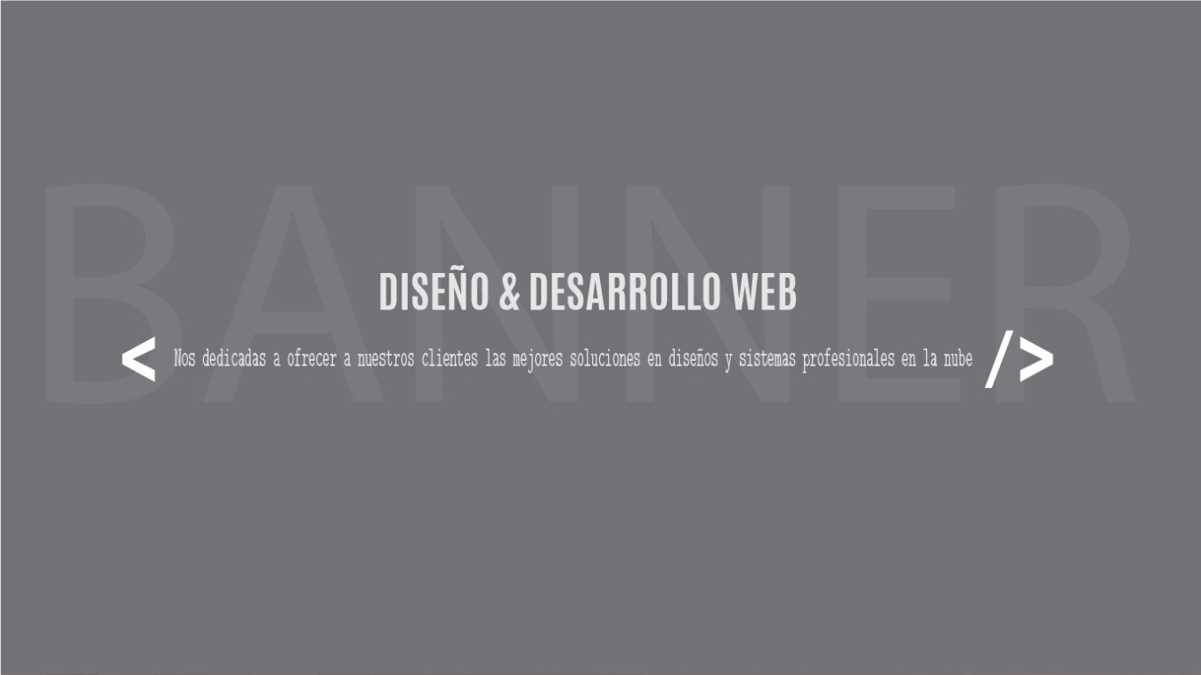

**2. SERVICIOS**

**Descripción**: En esta sección se describieran los servicios que ofrece clouds solutions, cada servicios contara con un enlace a un modal donde podrá solicitar dicho servicio.

**Ejemplo**:

<http://www.imaginamos.com/>

<http://brandca.co/nosotros/#section-servicios>

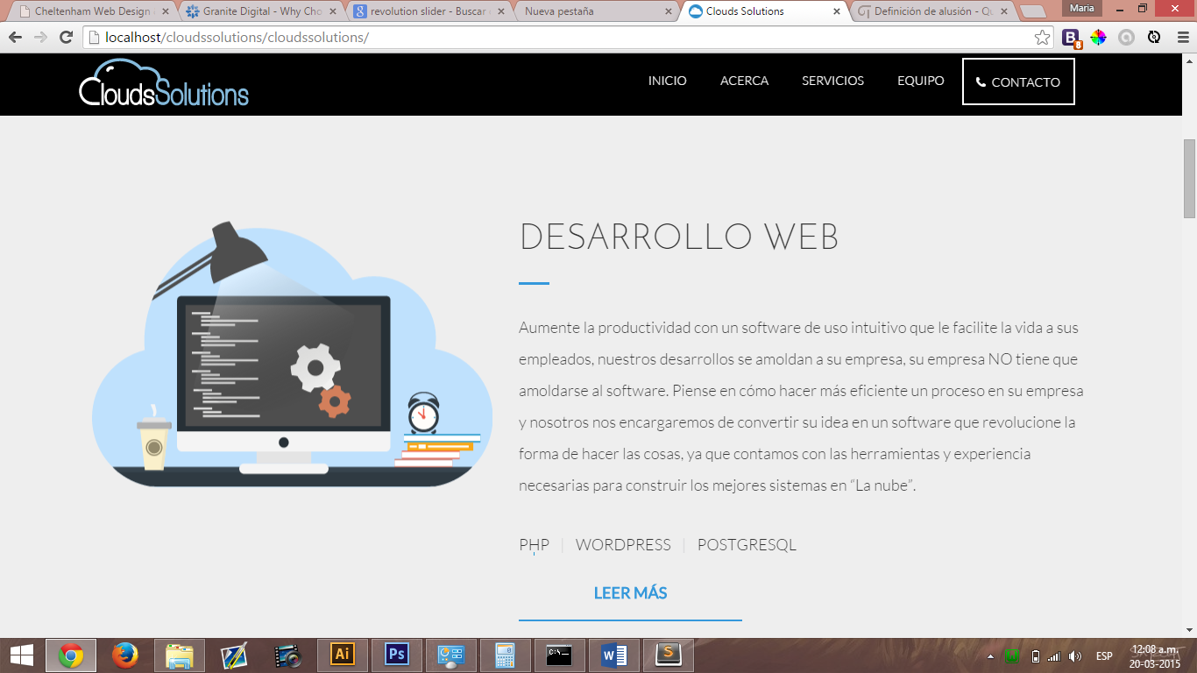

3. COMO TRABAJAMOS

**Descripción**: En esta sección se describiera con gráficos y texto nuestros flujo de trabajo.

**Ejemplo**:

<http://www.thejtsite.com/about/>

<http://www.elliotalderton.co.uk/>

4. POR QUE NOSOSTROS

**Descripción**: En esta sección se describirá al equipo clouds solutions.

**Versión actual**:

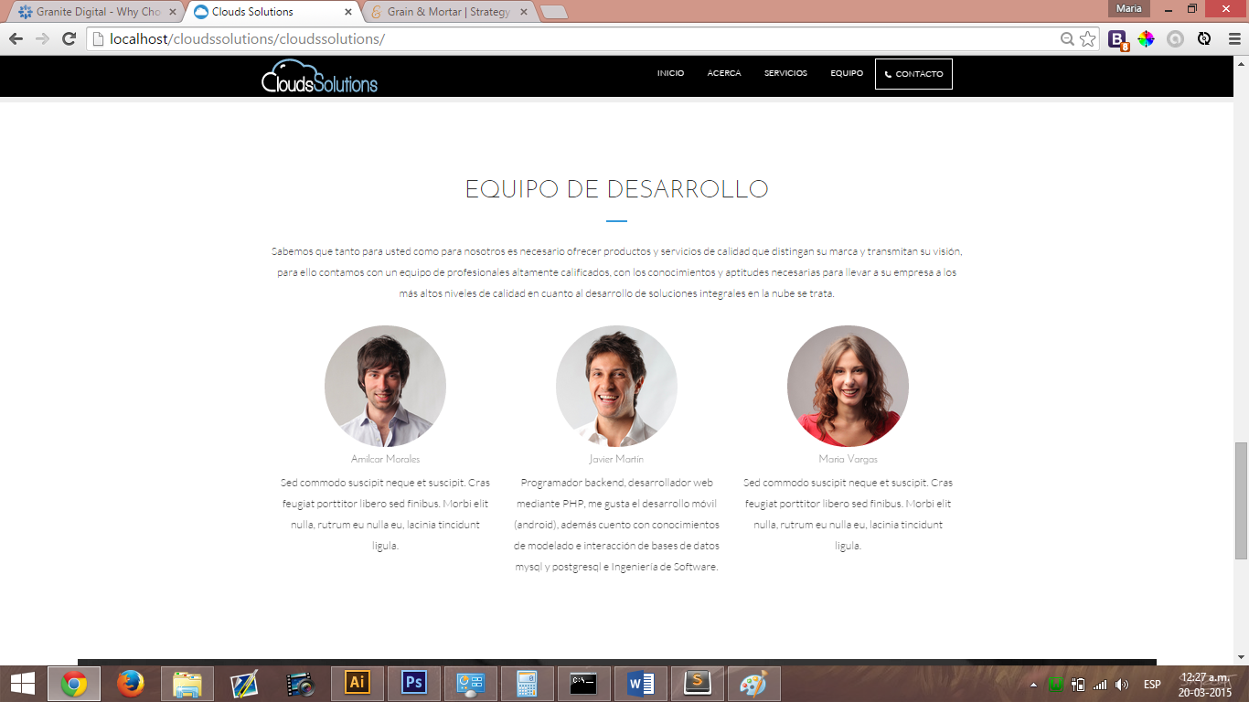Esta sección será mejorada con animaciones y con otra estructura o forma de mostrar la información y fotografía personal de cada integrante del equipo.

**Ejemplo**:

* <http://grainandmortar.com/about>
* <http://onestic.com/nosotros/>

CONTACTANOS y ACERCA DETALLADO

**Descripción**: en la última sección ira el contáctanos y el acerca detallado

**EJEMPLO**:

http://powerpointdesign.co.uk/

